**Задание 1:**

a) добавьте в таблицу dbo.PersonPhone поле HireDate типа date:

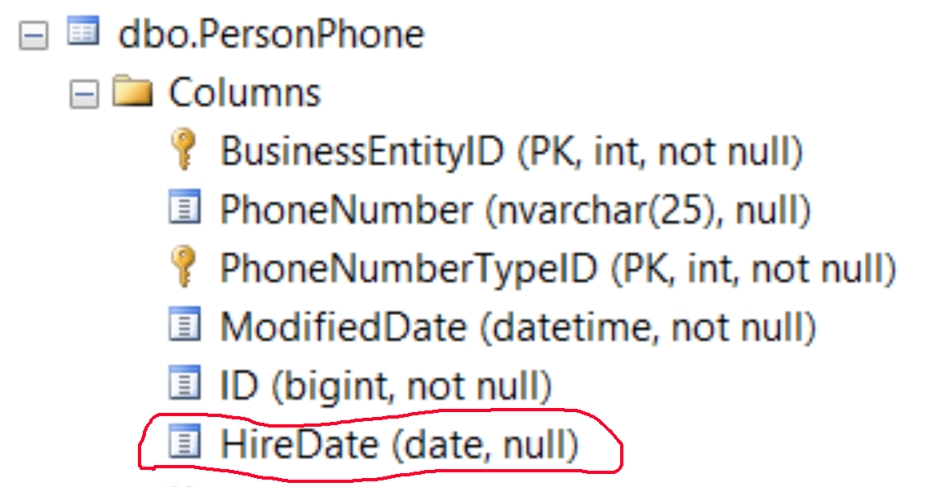

b) объявите табличную переменную с такой же структурой как dbo.PersonPhone и заполните ее данными из dbo.PersonPhone. Заполните поле HireDate значениями из поля HireDate таблицы HumanResources.Employee:

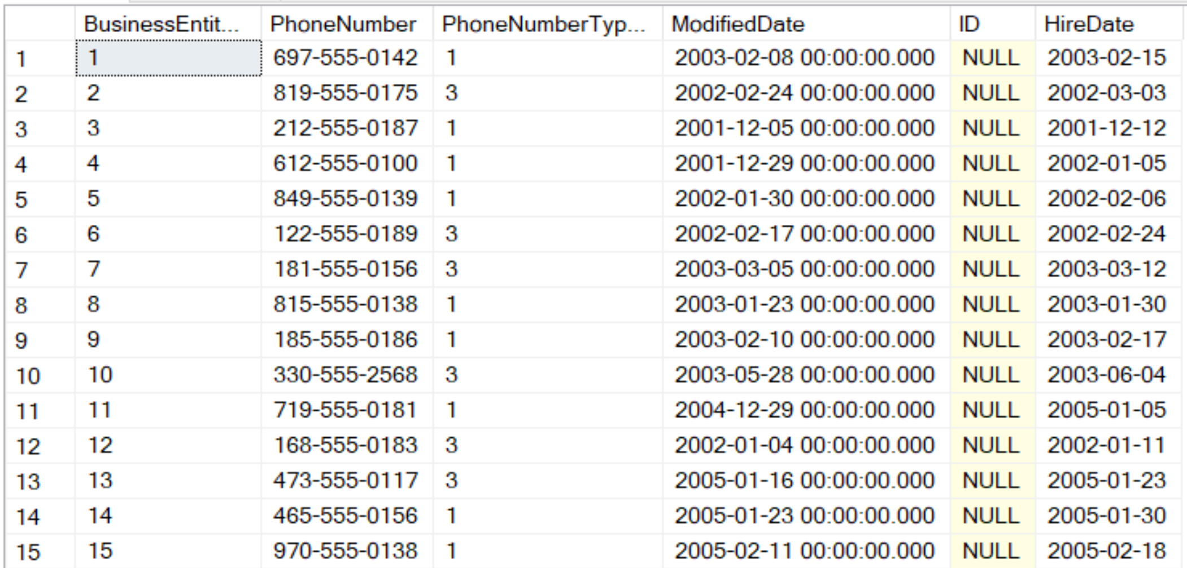

c) обновите HireDate в dbo.PersonPhone данными из табличной переменной, добавив к HireDate один день:

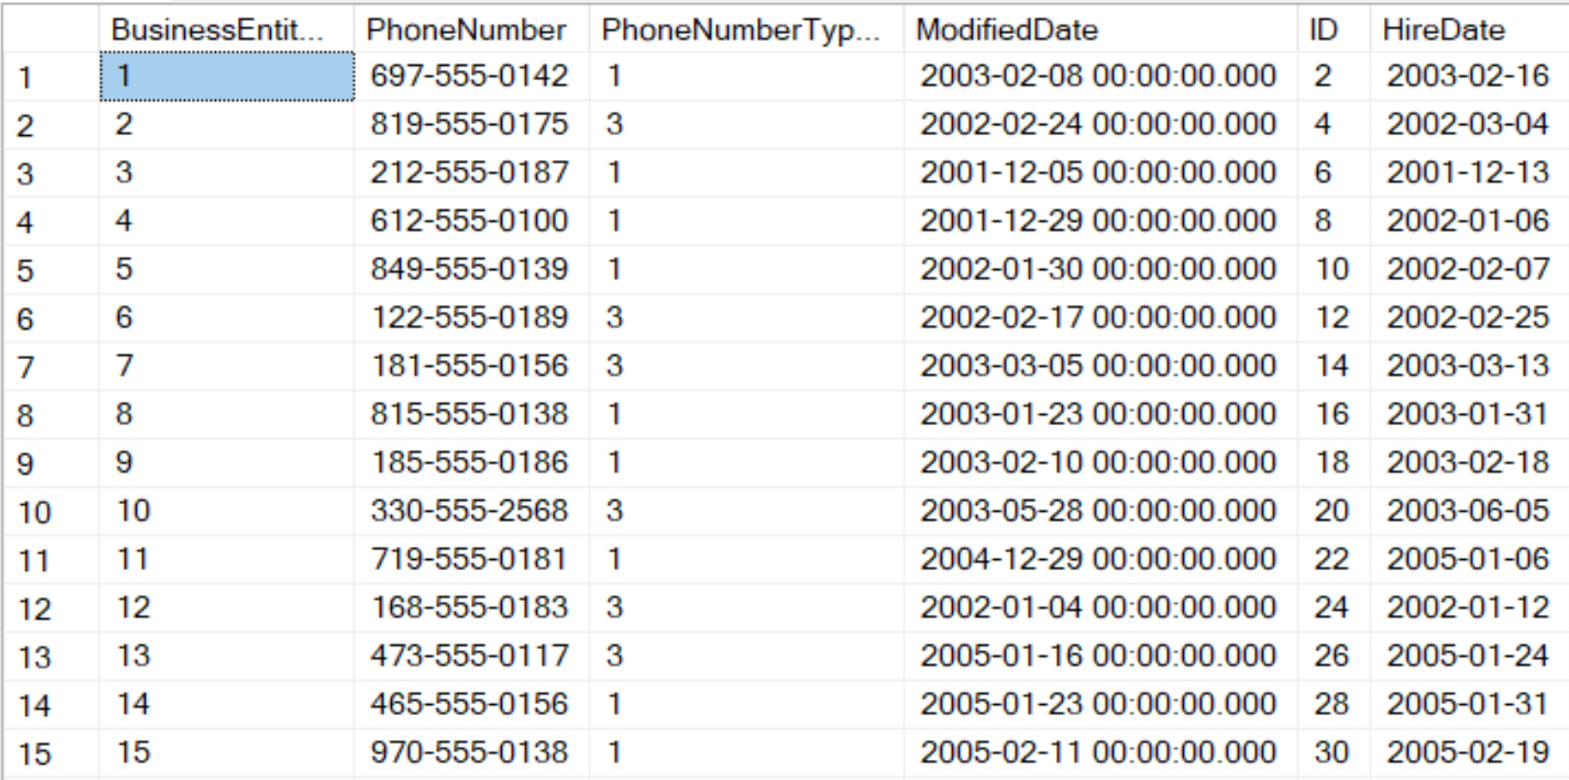

d) удалите данные из dbo.PersonPhone, для тех сотрудников, у которых почасовая ставка в таблице HumanResources.EmployeePayHistory больше 50

e) удалите все созданные ограничения и значения по умолчанию. После этого, удалите поле ID:

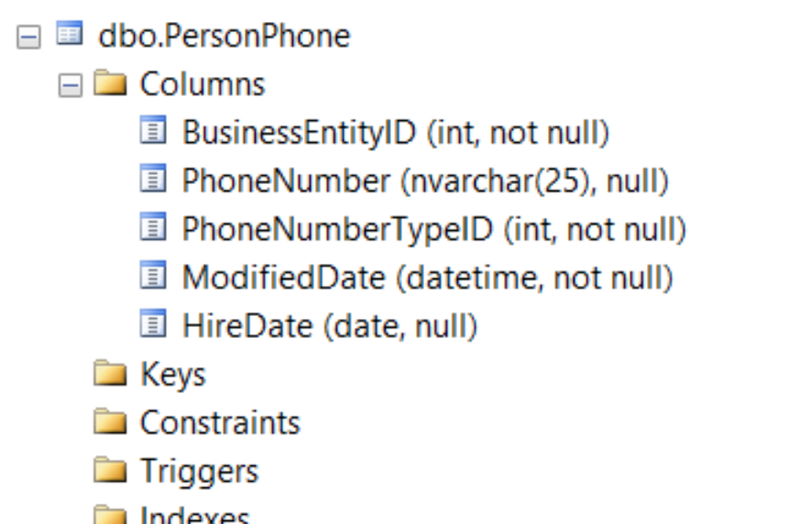

f) удалите таблицу dbo.PersonPhone:

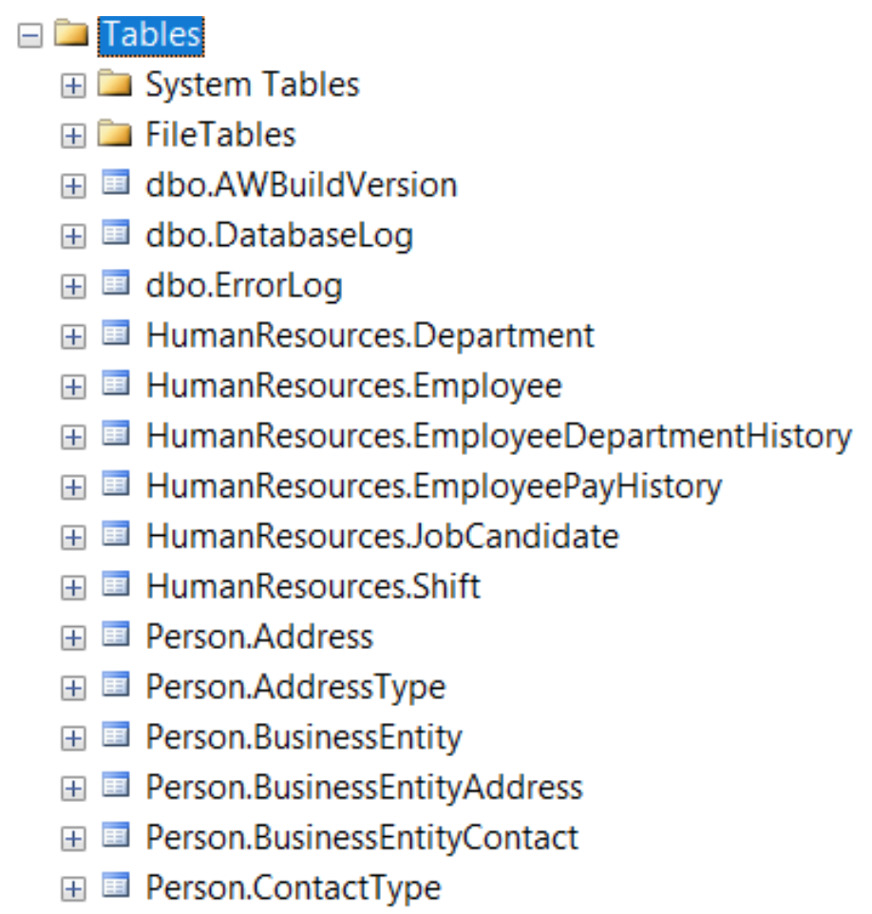

**Задание 2:**

a) выполните код, созданный во втором задании второй лабораторной работы. Добавьте в таблицу dbo.PersonPhone поля JobTitle NVARCHAR(50), BirthDate DATE и HireDate DATE. Также создайте в таблице вычисляемое поле HireAge, считающее количество лет, прошедших между BirthDate и HireDate:

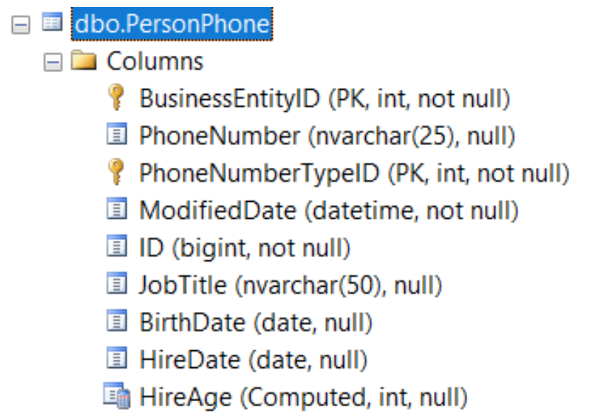

b) создайте временную таблицу #PersonPhone, с первичным ключом по полю BusinessEntityID. Временная таблица должна включать все поля таблицы dbo.PersonPhone за исключением поля HireAge:

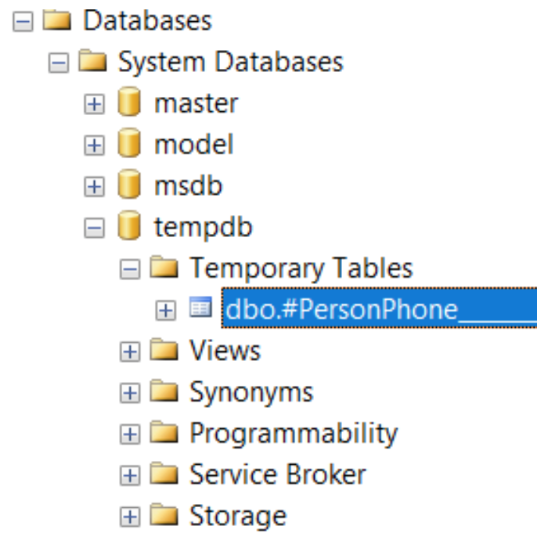

c) заполните временную таблицу данными из dbo.PersonPhone. Поля JobTitle, BirthDate и HireDate заполните значениями из таблицы HumanResources.Employee. Выберите только сотрудников с JobTitle = ‘Sales Representative’. Выборку данных для вставки в табличную переменную осуществите в Common Table Expression (CTE):

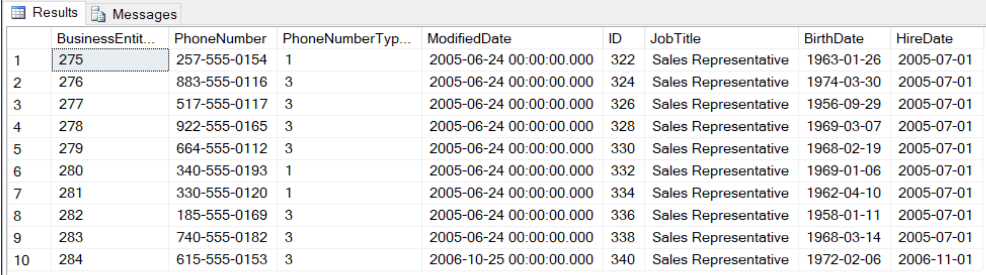

d) удалите из таблицы dbo.PersonPhone одну строку (где BusinessEntityID = 275):

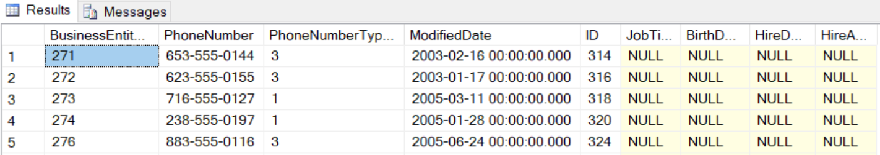

e) напишите Merge выражение, использующее dbo.PersonPhone как target, а временную таблицу как source. Для связи target и source используйте BusinessEntityID. Обновите поля JobTitle, BirthDate и HireDate, если запись присутствует и в source и в target. Если строка присутствует во временной таблице, но не существует в target, добавьте строку в dbo.PersonPhone. Если в dbo.PersonPhone присутствует такая строка, которой не существует во временной таблице, удалите строку из dbo.PersonPhone:

